Verslag meeting Lier

In Lier stond de finale wedstrijd van het Open Antwerps Jeugdcriterium op het programma. Ook helemaal op het einde van het seizoen toonden onze spartaantjes zich nogmaals van hun beste kant.

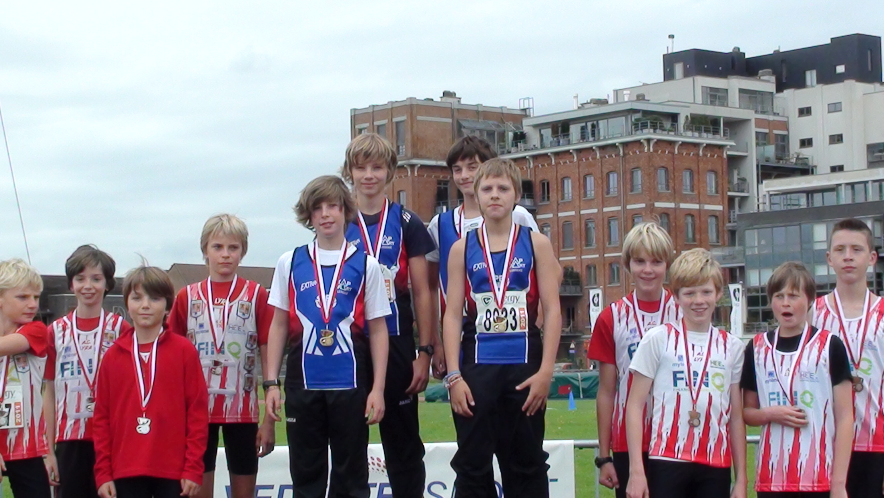
De miniemen jongens mochten de spits afbijten met hun aflossing: en met succes. Een knappe tijd en een mooie eerste plaats op het podium.
De pupillen meisjes zochten nog een vierde meisje om hun ploegje compleet te maken. Zo konden zij ook nog een laatste keer schitteren.
Wiebe stond als enige pupil op post voor de aflossingen, gelukkig waren onze benjamin jongens ook maar met drie dus hebben ze met zen allen het beste van zichzelf gegeven. Podium zat er voor de pupillen jammer genoeg niet in maar ze gaven wel zoals steeds het beste van zichzelf.
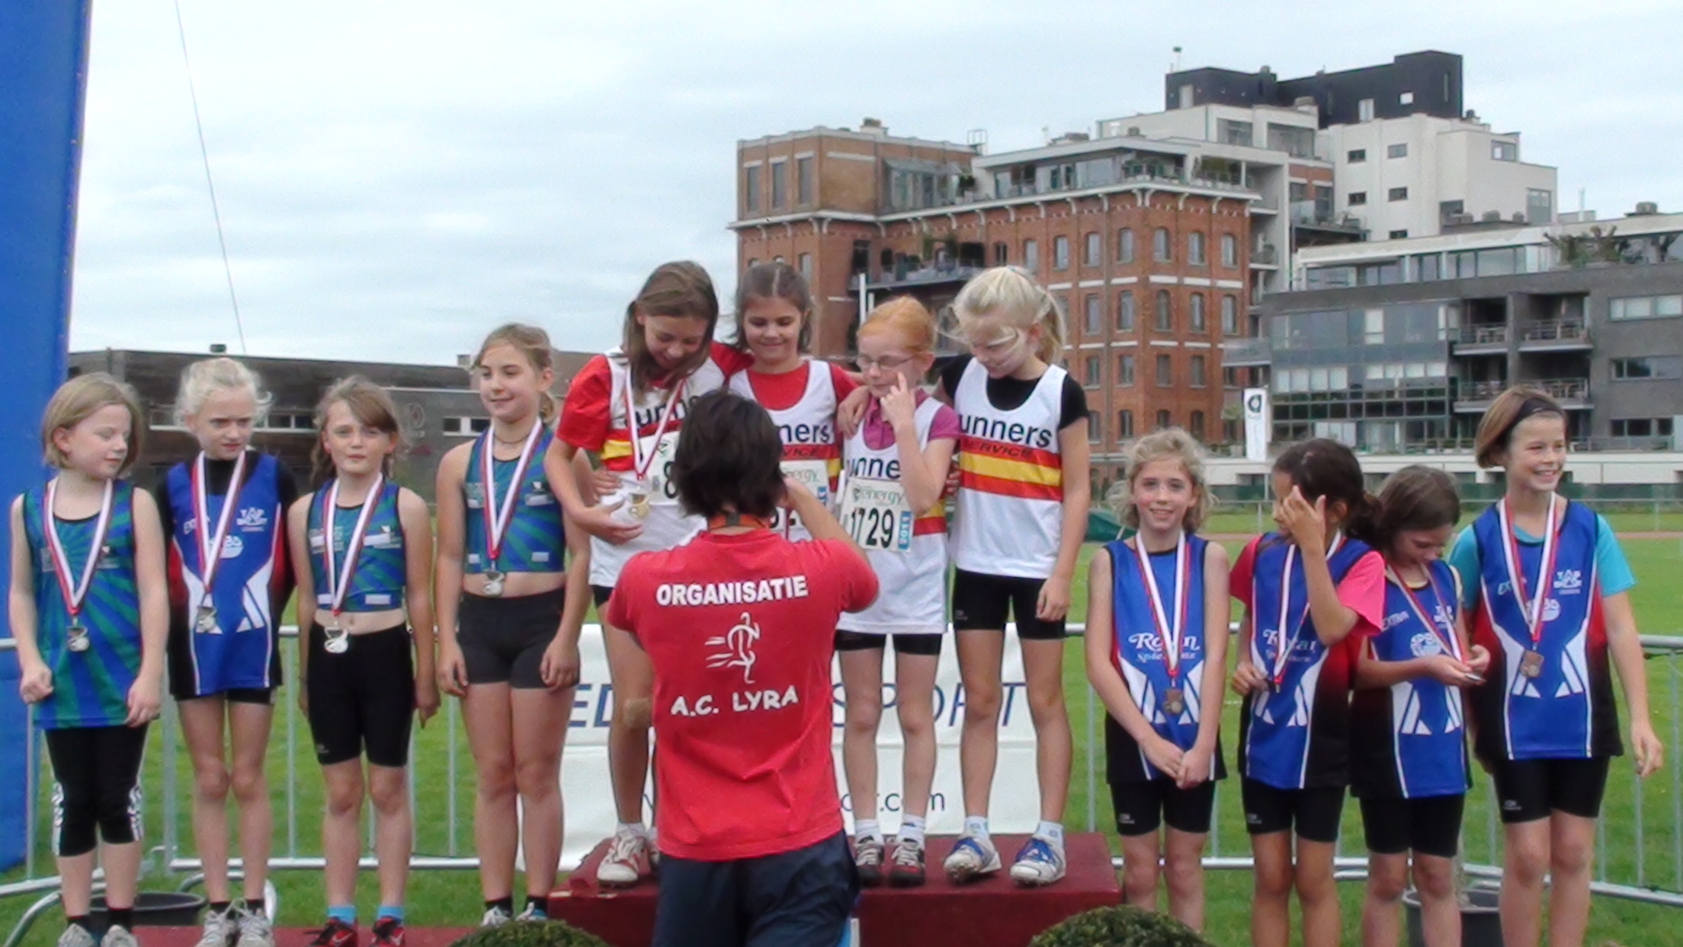
De benjamin meisjes konden wel een volledige ploeg opstellen en met succes: ze haalden een zeer knappe derde plaats. Laura stond zelf op het tweede verhoogje in een samen gestelde ploeg. We willen Laura graag bedanken voor haar inzet de voorbije jaren want met pijn in het hart moeten we melden dat ze de club zal verlaten.

De benjamins lieten zich zoals steeds van hun beste kant zien. De meisjes gooiden de hockeybal ver en haalden mooie ere plaatsen. Ook bij het verspringen deden ze het goed. Maar de 60m was voor Ine en Mirthe zeker een succes met een persoonlijk record. De afsluitende 600m was na het lange seizoen toch een zware opdracht, maar ook hier gaven ze allemaal nogmaals het beste van zichzelf.
Proficiat aan Emilia, Ine, Mirthe en Rande!

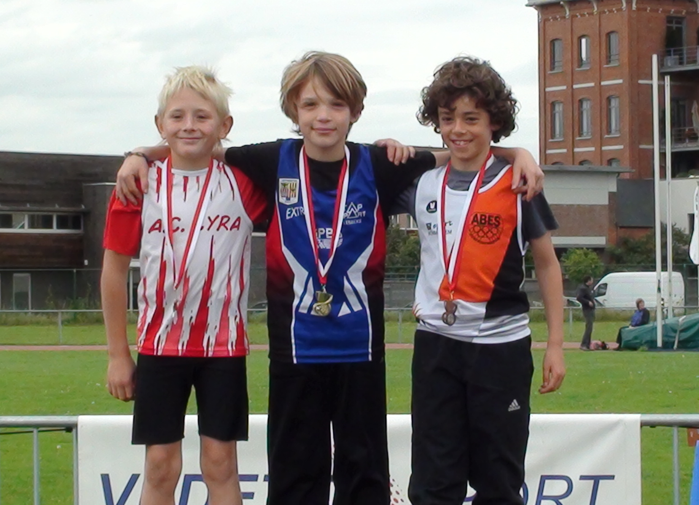
Ook de benjamin jongens waren weer van de partij: hier nog geen vermoeidheid te bespeuren. Gerben stond er zoals het hele seizoen al weer 3 maal op het podium. Vooral zijn hockeybal was zeer indrukwekkend: met een persoonlijk record van 37.55m maakte hij veel indruk. Ook Wout gooide een PR met de hockeybal In het verspringen vestigden Wout en Thomas een PR.
De grote verrassing ven de dag kwam er op de 600m: Remco moest hard strijden voor de eerste plaats, maar na een knappe eindspurt haalde hij het toch. Enkele seconden later kwam Thomas met een grote glimlach als derde over de streep!
Proficiat aan Gerben, Remco, Thomas en Wout!

Bij de pupillen kwamen Jana en Branko na de aflossingen toe. Jana nam deel aan de hordenwedstrijd en zette net geen persoonlijke besttijd neer. Zij nam verder nog deel aan de 1000m.
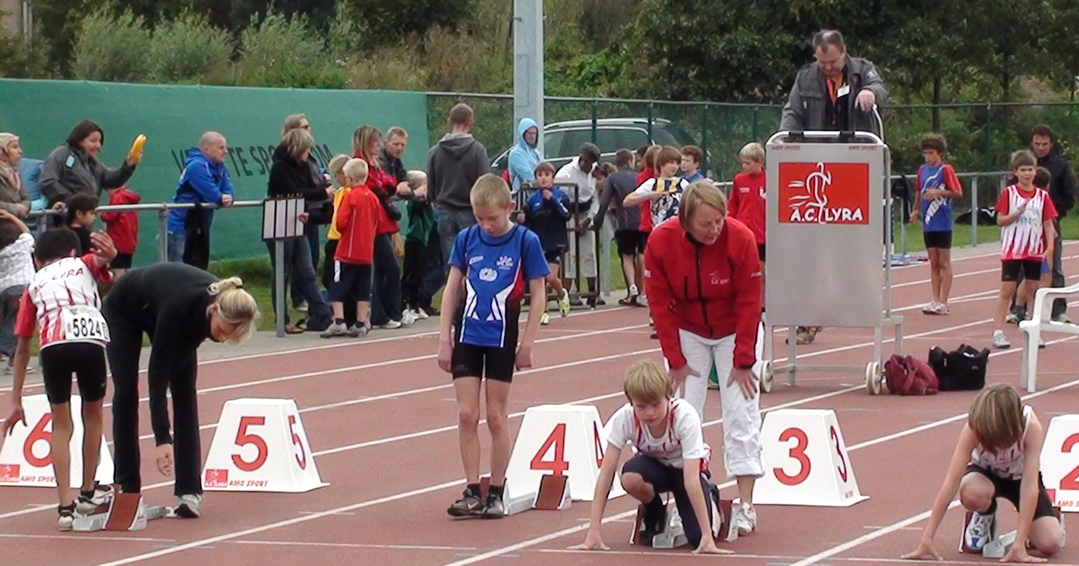
Laura nam deel aan de 60m, het verspringen, kogel en 600m. Bij het verspringen haalde ze een PR, dat ze de dag erna alweer verbeterde: haar beste sprong is nu 3.38m.
Janne zette in het kogelstoten een beste worp neer.
Lies nam deel aan de 60m en de 1000m: bij de 1000m haalde ze ook een besttijd.
Leonie nam deel aan de 1000m en won de wedstijd in een mooie tijd.
Tot slot zette Branko bij het verspringen zijn verste sprong van het seizoen neer en nam ook deel aan de 60m.
Proficiat aan Branko, Jana, Janne, Laura, Leonie, Lies en Wiebe

Bij de miniemen ten slotte was Hannes opnieuw van de partij: hij deed nog eens mee aan het hoogspringen en sprong zowaar zijn beste van het seizoen met 1.45m. In het verspringen kwamen de beste sprongen niet uit. Arne daarentegen verbeterde zijn record. Hij nam ook deel aan het kogelstoten de 80m en de 300, waarin hij een knappe tijd neerzette, na een voorzichtige start trok hij in de laatste 150m alle registers open en eindigde op 48.04sec.
Janre moest de wedstrijden staken na de 80m wegens spierpijn. Maar nam voor de allereerste keer deel aan het kogelstoten.
Brent kloeg dan weer van rugpijn maar beet toch door en nam deel aan het kogelstoten, de 80m en de 300m.
Enig meisje in Lier bij de miniemen was Caroline, zij startte in het hoogspringen en kwam tot 1.20m.
Proficiat aan Arne, Brent, Caroline, Hannes, en Jarne.
